附件：
“农机3·15”标志说明

一、标志图样
（一）“农机3·15”标志图样见下图：
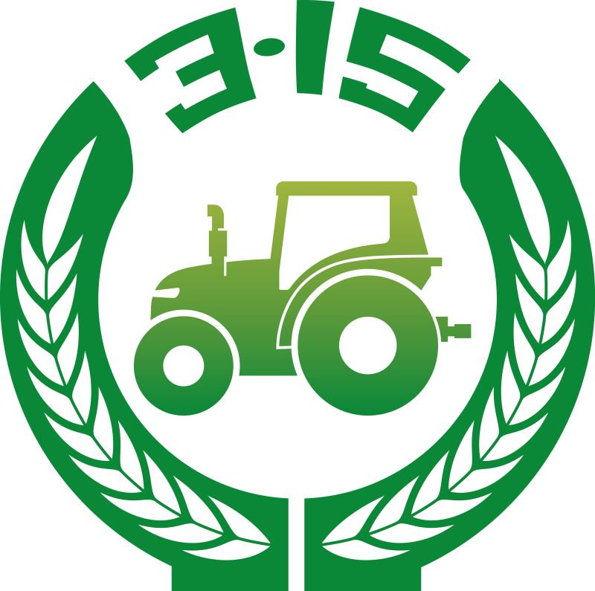
（二）随文给出标志电子版矢量图，各站可联系总站质量监督处获取，联系电话：010-59199030。
二、标志含义
（一）“农机3·15”标志属于公益性宣传用标志。标志总体上体现加强农机质量投诉监督管理，保护农机消费者合法权益、促进农机化高质量发展的宗旨。
（二）“农机3·15”标志图形框架体现“3·15”维护消费者权益的基本含义；以“麦穗”和“拖拉机”体现农业农机行业特色。
（三）“农机3·15”标志以绿色为主色调。色值为：
绿色：c85m20y100k10
黄绿渐变色：c40m10y85k10
三、标志使用
（一）在农机鉴定系统主办、承办或协办的年度“农机3·15”活动中使用，在活动布景板、展板和相关宣传、服务资料上印制。
（二）农机投诉监督机构开展农机质量投诉监督服务时，在宣传、培训资料上，媒体宣传专栏上和名片上使用。
（三）标志使用时，可按比例缩放，不得变形、变异使用。

